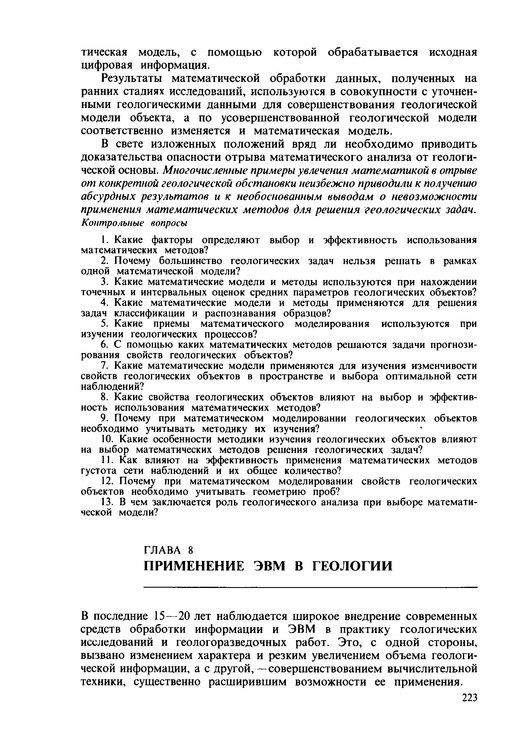
тическая модель, с помощью которой обрабатывается исходная цифровая информация.
Результаты математической обработки данных, полученных на ранних стадиях исследований, используются в совокупности с уточнен­ ными геологическими данными для совершенствования геологической модели объекта, а по усовершенствованной геологической модели соответственно изменяется и математическая модель.
В свете изложенных положений вряд ли необходимо приводить доказательства опасности отрыва математического анализа от геологи­ ческой основы. Многочисленные примеры увлечения математикой в отрыве от конкретной геологической обстановки неизбежно приводили к получению абсурдных результатов и к необоснованным выводам о невозможности применения математических методов для решения геологических задач. Контрольные вопросы
- Какие факторы определяют выбор и эффективность использования математических методов?
- Почему большинство геологических задач нельзя решать в рамках одной математической модели?
- Какие математические модели и методы используются при нахождении точечных и интервальных оценок средних параметров геологических объектов?
- Какие математические модели и методы применяются для решения задач классификации и распознавания образцов?
- Какие приемы математического моделирования используются при изучении геологических процессов?
- С помощью каких математических методов решаются задачи прогнози­ рования свойств геологических объектов?
- Какие математические модели применяются для изучения изменчивости свойств геологических объектов в пространстве и выбора оптимальной сети наблюдений?
- Какие свойства геологических объектов влияют на выбор и эффектив­ ность использования математических методов?
- Почему при математическом моделировании геологических объектов необходимо учитывать методику их изучения?
- Какие особенности методики изучения геологических объектов влияют на выбор математических методов решения геологических задач?
- Как влияют на эффективность применения математических методов густота сети наблюдений и их общее количество?
- Почему при математическом моделировании свойств геологических объектов необходимо учитывать геометрию проб?
- В чем заключается роль геологического анализа при выборе математи­ ческой модели?

ГЛАВА 8

ПРИМЕНЕНИЕ ЭВМ В ГЕОЛОГИИ

В последние 15— 20 лет наблюдается широкое внедрение современных средств обработки информации и ЭВМ в практику геологических исследований и геологоразведочных работ. Это, с одной стороны, вызвано изменением характера и резким увеличением объема геологи­ ческой информации, а с другой,— совершенствованием вычислительной техники, существенно расширившим возможности ее применения.

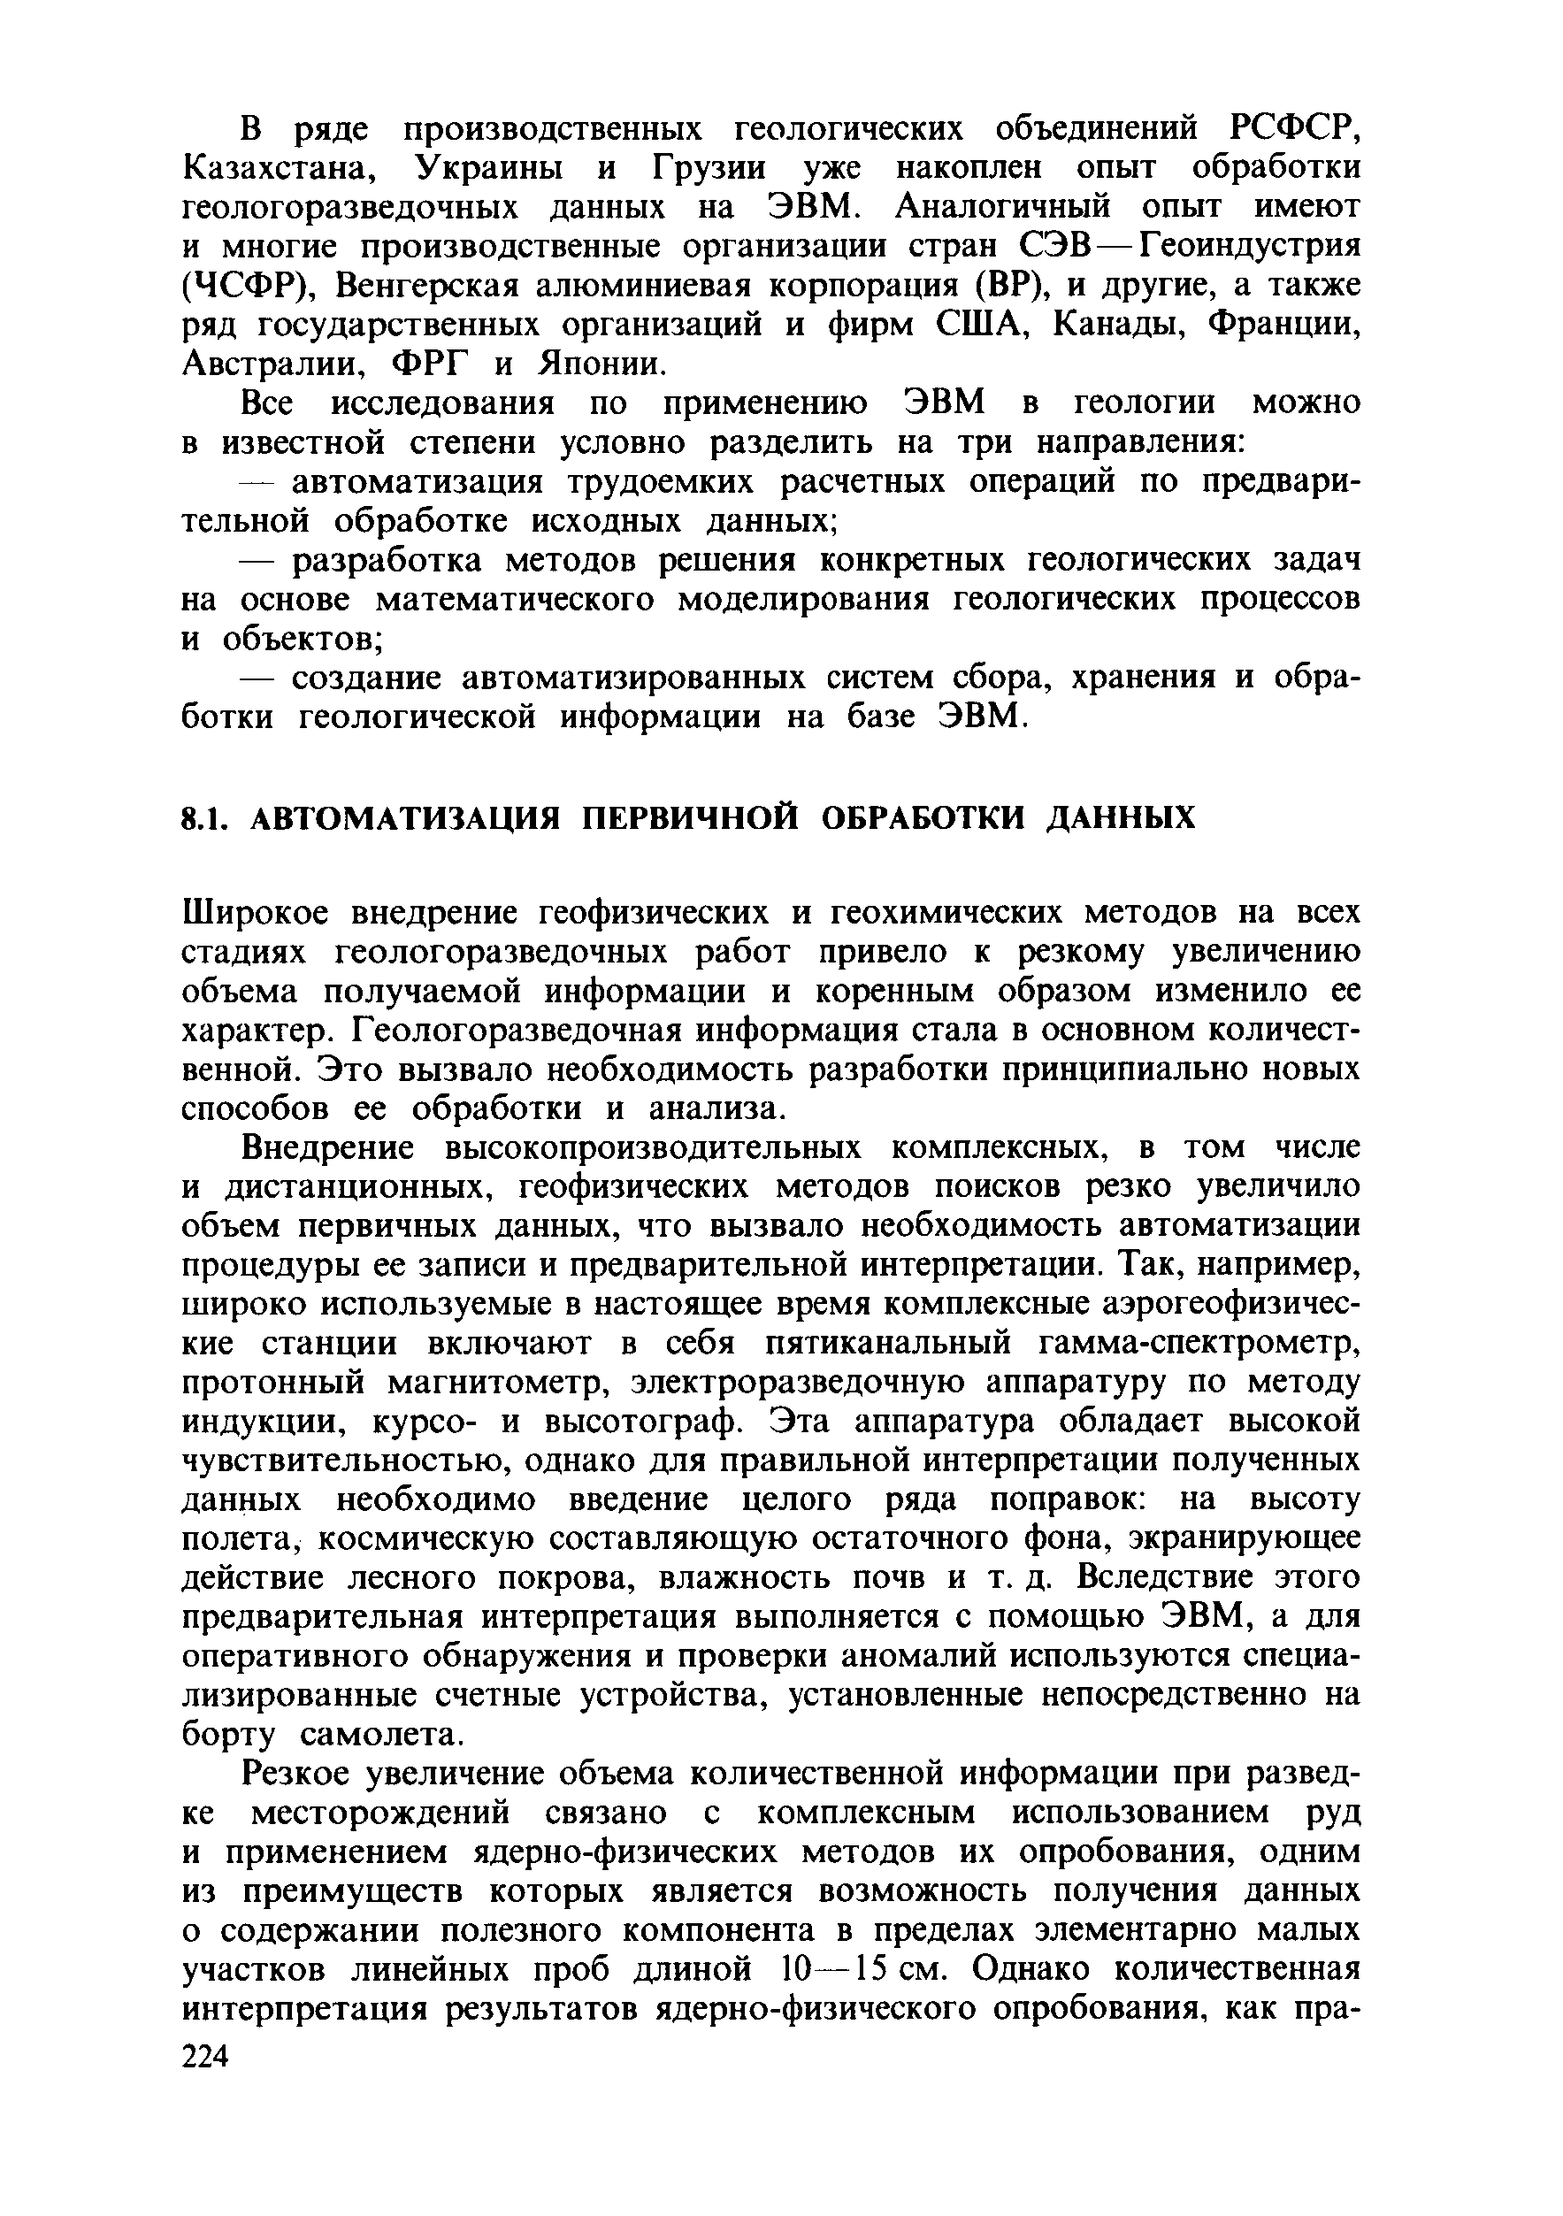
В ряде производственных геологических объединений РСФСР, Казахстана, Украины и Грузии уже накоплен опыт обработки геологоразведочных данных на ЭВМ. Аналогичный опыт имеют и многие производственные организации стран СЭВ — Геоиндустрия (ЧСФР), Венгерская алюминиевая корпорация (ВР), и другие, а также ряд государственных организаций и фирм США, Канады, Франции, Австралии, ФРГ и Японии.
Все исследования по применению ЭВМ в геологии можно в известной степени условно разделить на три направления:
- автоматизация трудоемких расчетных операций по предвари­ тельной обработке исходных данных;
- разработка методов решения конкретных геологических задач на основе математического моделирования геологических процессов и объектов;
- создание автоматизированных систем сбора, хранения и обра­ ботки геологической информации на базе ЭВМ.

8.1. АВТОМАТИЗАЦИЯ ПЕРВИЧНОЙ ОБРАБОТКИ ДАННЫХ

Широкое внедрение геофизических и геохимических методов на всех стадиях геологоразведочных работ привело к резкому увеличению объема получаемой информации и коренным образом изменило ее характер. Геологоразведочная информация стала в основном количест­ венной. Это вызвало необходимость разработки принципиально новых способов ее обработки и анализа.
Внедрение высокопроизводительных комплексных, в том числе и дистанционных, геофизических методов поисков резко увеличило объем первичных данных, что вызвало необходимость автоматизации процедуры ее записи и предварительной интерпретации. Так, например, широко используемые в настоящее время комплексные аэрогеофизичес- кие станции включают в себя пятиканальный гамма-спектрометр, протонный магнитометр, электроразведочную аппаратуру по методу индукции, курсо- и высотограф. Эта аппаратура обладает высокой чувствительностью, однако для правильной интерпретации полученных данных необходимо введение целого ряда поправок: на высоту полета, космическую составляющую остаточного фона, экранирующее действие лесного покрова, влажность почв и т. д. Вследствие этого предварительная интерпретация выполняется с помощью ЭВМ, а для оперативного обнаружения и проверки аномалий используются специа­ лизированные счетные устройства, установленные непосредственно на борту самолета.
Резкое увеличение объема количественной информации при развед­ ке месторождений связано с комплексным использованием руд и применением ядерно-физических методов их опробования, одним из преимуществ которых является возможность получения данных о содержании полезного компонента в пределах элементарно малых участков линейных проб длиной 10— 15 см. Однако количественная интерпретация результатов ядерно-физического опробования, как пра-
224

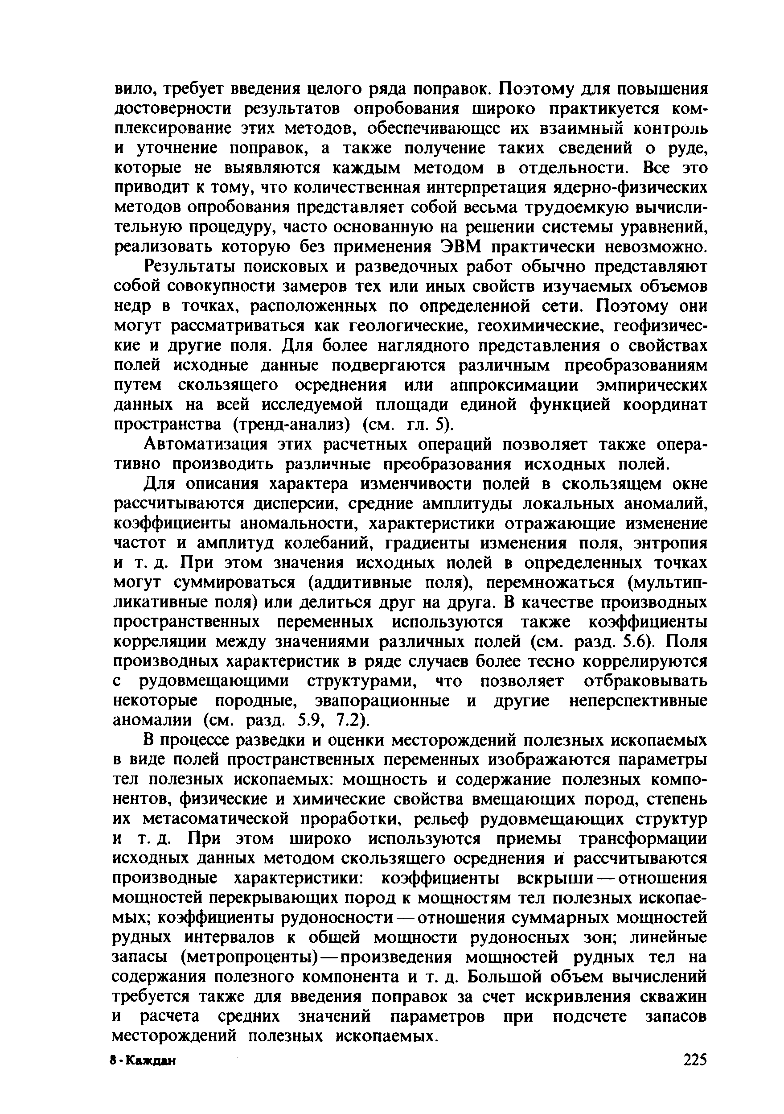
вило, требует введения целого ряда поправок. Поэтому для повышения достоверности результатов опробования широко практикуется ком- плексирование этих методов, обеспечивающее их взаимный контроль и уточнение поправок, а также получение таких сведений о руде, которые не выявляются каждым методом в отдельности. Все это приводит к тому, что количественная интерпретация ядерно-физических методов опробования представляет собой весьма трудоемкую вычисли­ тельную процедуру, часто основанную на решении системы уравнений, реализовать которую без применения ЭВМ практически невозможно. Результаты поисковых и разведочных работ обычно представляют собой совокупности замеров тех или иных свойств изучаемых объемов недр в точках, расположенных по определенной сети. Поэтому они могут рассматриваться как геологические, геохимические, геофизичес­ кие и другие поля. Для более наглядного представления о свойствах полей исходные данные подвергаются различным преобразованиям путем скользящего осреднения или аппроксимации эмпирических данных на всей исследуемой площади единой функцией координат
пространства (тренд-анализ) (см. гл. 5).
Автоматизация этих расчетных операций позволяет также опера­ тивно производить различные преобразования исходных полей.
Для описания характера изменчивости полей в скользящем окне рассчитываются дисперсии, средние амплитуды локальных аномалий, коэффициенты аномальности, характеристики отражающие изменение частот и амплитуд колебаний, градиенты изменения поля, энтропия и т. д. При этом значения исходных полей в определенных точках могут суммироваться (аддитивные поля), перемножаться (мультип­ ликативные поля) или делиться друг на друга. В качестве производных пространственных переменных используются также коэффициенты корреляции между значениями различных полей (см. разд. 5.6). Поля производных характеристик в ряде случаев более тесно коррелируются с рудовмещающими структурами, что позволяет отбраковывать некоторые породные, эвапорационные и другие неперспективные аномалии (см. разд. 5.9, 7.2).
В процессе разведки и оценки месторождений полезных ископаемых в виде полей пространственных переменных изображаются параметры тел полезных ископаемых: мощность и содержание полезных компо­ нентов, физические и химические свойства вмещающих пород, степень их метасоматической проработки, рельеф рудовмещающих структур и т. д. При этом широко используются приемы трансформации исходных данных методом скользящего осреднения и рассчитываются производные характеристики: коэффициенты вскрыши — отношения мощностей перекрывающих пород к мощностям тел полезных ископае­ мых; коэффициенты рудоносности — отношения суммарных мощностей рудных интервалов к общей мощности рудоносных зон; линейные запасы (метропроценты)— произведения мощностей рудных тел на содержания полезного компонента и т. д. Большой объем вычислений требуется также для введения поправок за счет искривления скважин и расчета средних значений параметров при подсчете запасов месторождений полезных ископаемых.

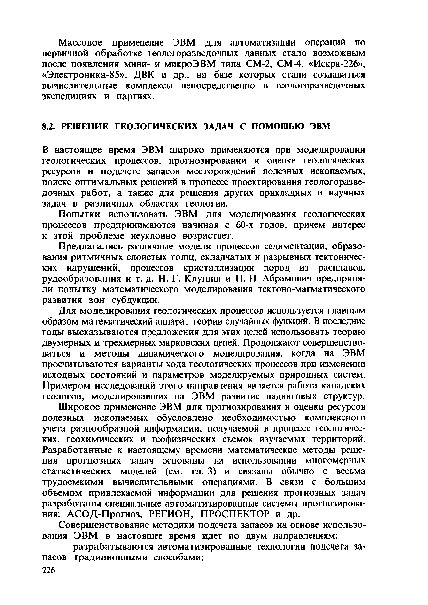
Массовое применение ЭВМ для автоматизации операций по первичной обработке геологоразведочных данных стало возможным после появления мини- и микроЭВМ типа СМ-2, СМ-4, «Искра-226»,
«Электроника-85», ДВК и др., на базе которых стали создаваться вычислительные комплексы непосредственно в геологоразведочных экспедициях и партиях.

  - РЕШ ЕНИЕ ГЕОЛОГИЧЕСКИХ ЗАДАЧ С ПОМОЩЬЮ ЭВМ

В настоящее время ЭВМ широко применяются при моделировании геологических процессов, прогнозировании и оценке геологических ресурсов и подсчете запасов месторождений полезных ископаемых, поиске оптимальных решений в процессе проектирования геологоразве­ дочных работ, а также для решения других прикладных и научных задач в различных областях геологии.
Попытки использовать ЭВМ для моделирования геологических процессов предпринимаются начиная с 60-х годов, причем интерес к этой проблеме неуклонно возрастает.
Предлагались различные модели процессов седиментации, образо­ вания ритмичных слоистых толщ, складчатых и разрывных тектоничес­ ких нарушений, процессов кристаллизации пород из расплавов, рудообразования и т. д. Н. Г. Клушин и Н. Н. Абрамович предприня­ ли попытку математического моделирования тектоно-магматического развития зон субдукции.
Для моделирования геологических процессов используется главным образом математический аппарат теории случайных функций. В последние годы высказываются предложения для этих целей использовать теорию двумерных и трехмерных марковских цепей. Продолжают совершенство­ ваться и методы динамического моделирования, когда на ЭВМ просчитываются варианты хода геологических процессов при изменении исходных состояний и параметров моделируемых природных систем. Примером исследований этого направления является работа канадских геологов, моделировавших на ЭВМ развитие надвиговых структур. Широкое применение ЭВМ для прогнозирования и оценки ресурсов полезных ископаемых обусловлено необходимостью комплексного учета разнообразной информации, получаемой в процессе геологичес­ ких, геохимических и геофизических съемок изучаемых территорий. Разработанные к настоящему времени математические методы реше­ ния прогнозных задач основаны на использовании многомерных статистических моделей (см. гл. 3) и связаны обычно с весьма трудоемкими вычислительными операциями. В связи с большим объемом привлекаемой информации для решения прогнозных задач разработаны специальные автоматизированные системы прогнозирова­
ния: АСОД-Прогноз, РЕГИОН, ПРОСПЕКТОР и др.
Совершенствование методики подсчета запасов на основе использо­ вания ЭВМ в настоящее время идет по двум направлениям:
- разрабатываются автоматизированные технологии подсчета за­ пасов традиционными способами;

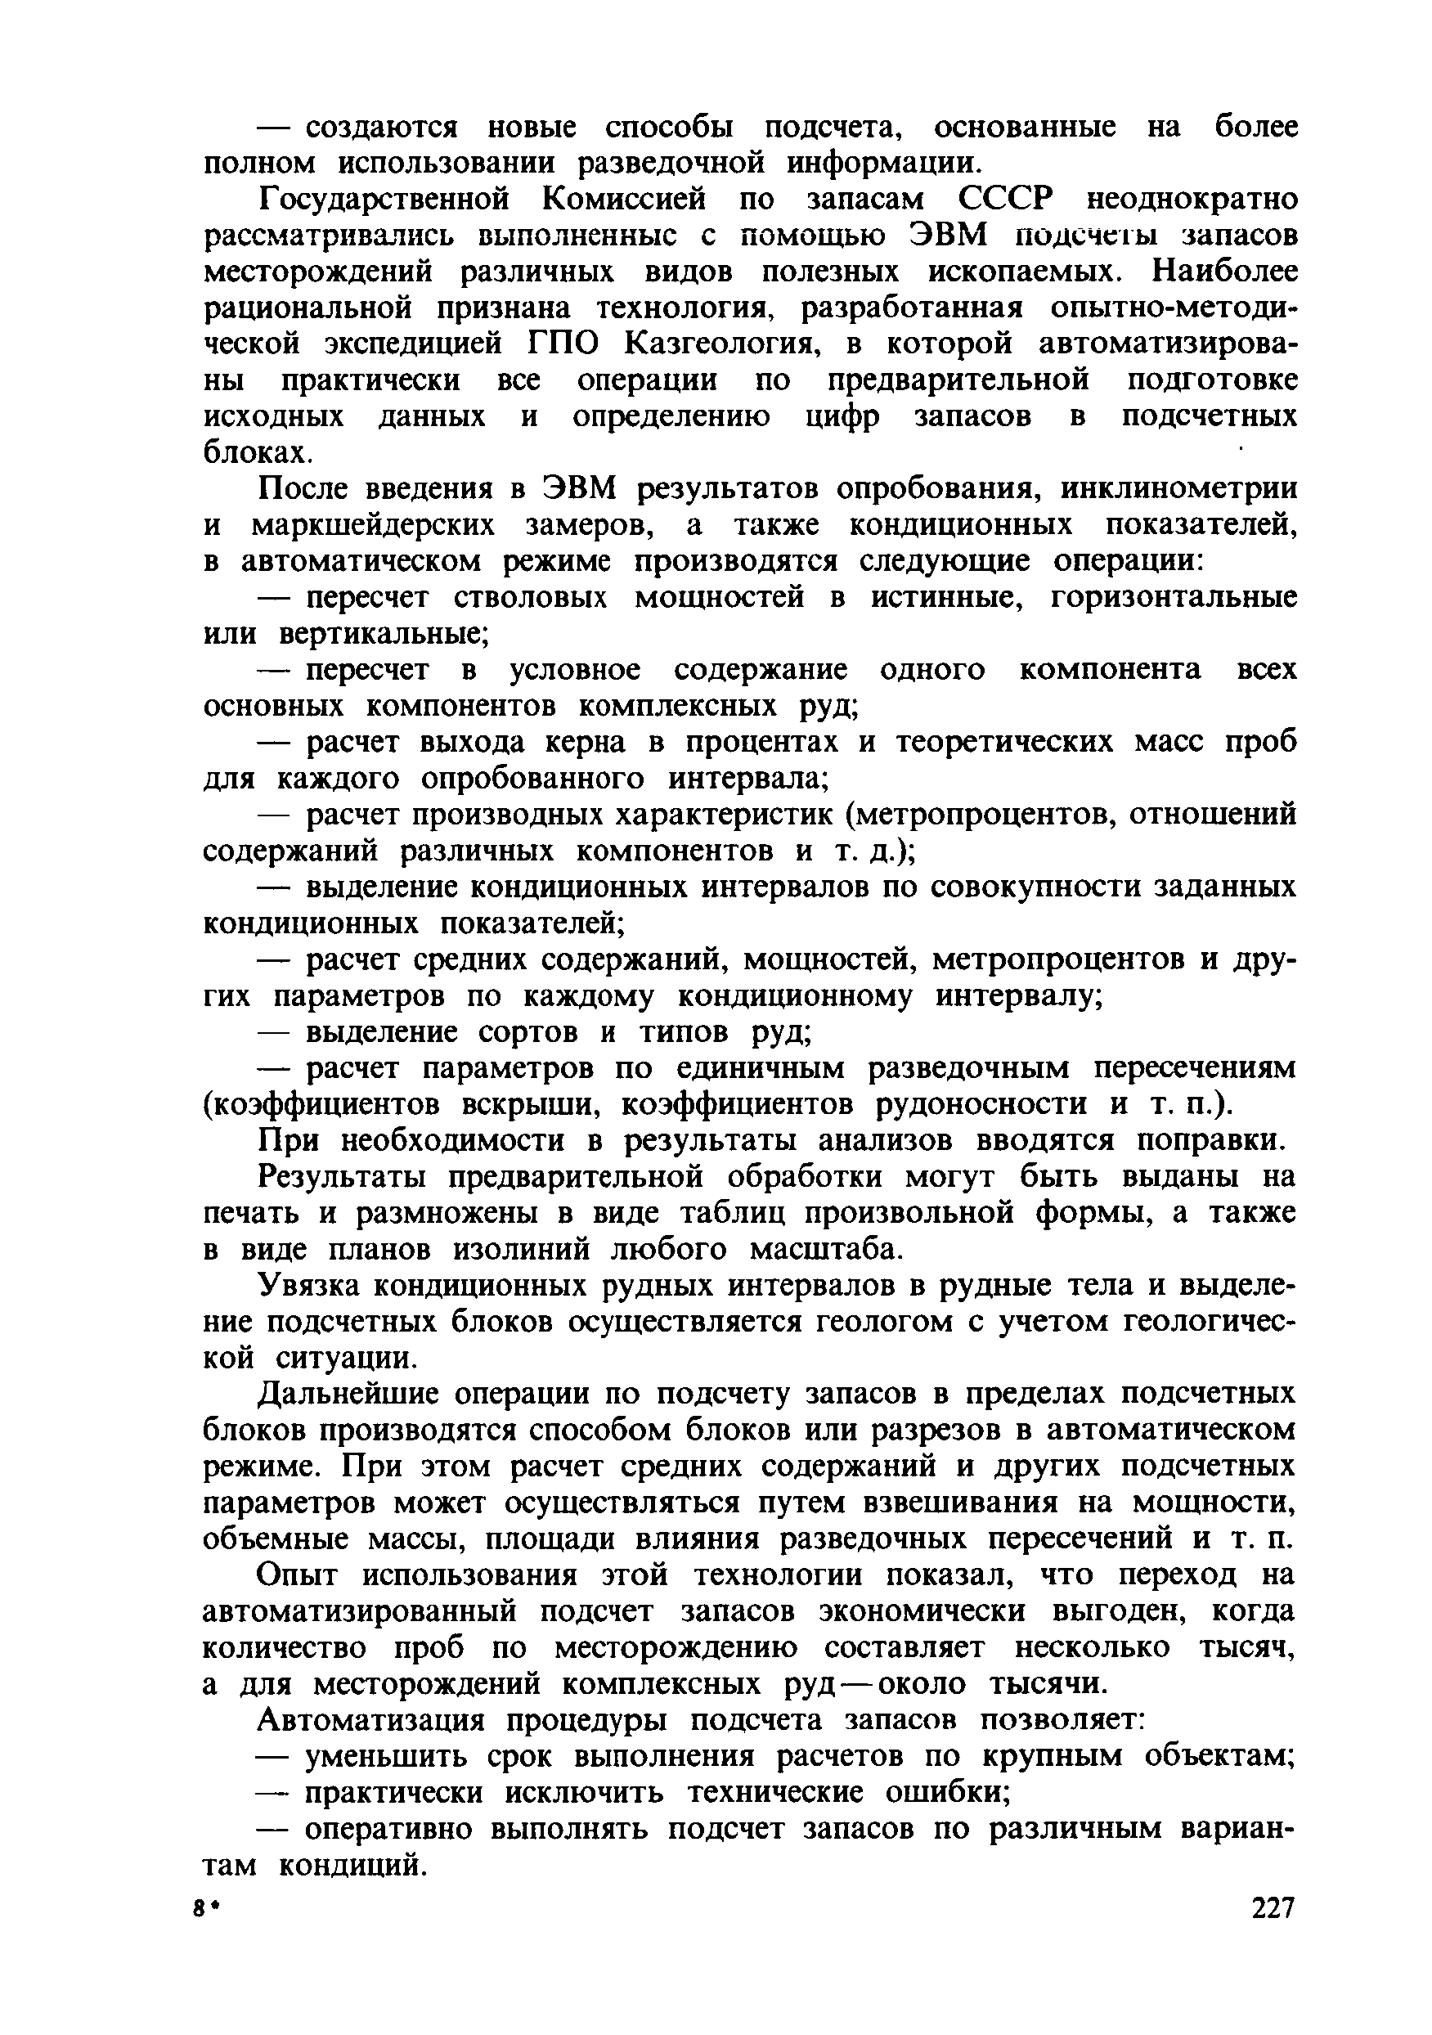
- создаются новые способы подсчета, основанные на более полном использовании разведочной информации.
Государственной Комиссией по запасам СССР неоднократно рассматривались выполненные с помощью ЭВМ подсчеты запасов месторождений различных видов полезных ископаемых. Наиболее рациональной признана технология, разработанная опытно-методи­ ческой экспедицией ГПО Казгеология, в которой автоматизирова­ ны практически все операции по предварительной подготовке исходных данных и определению цифр запасов в подсчетных блоках.
После введения в ЭВМ результатов опробования, инклинометрии и маркшейдерских замеров, а также кондиционных показателей, в автоматическом режиме производятся следующие операции:
- пересчет стволовых мощностей в истинные, горизонтальные или вертикальные;
- пересчет в условное содержание одного компонента всех основных компонентов комплексных руд;
- расчет выхода керна в процентах и теоретических масс проб для каждого опробованного интервала;
- расчет производных характеристик (метропроцентов, отношений содержаний различных компонентов и т. д.);
- выделение кондиционных интервалов по совокупности заданных кондиционных показателей;
- расчет средних содержаний, мощностей, метропроцентов и дру­ гих параметров по каждому кондиционному интервалу;
- выделение сортов и типов руд;
- расчет параметров по единичным разведочным пересечениям (коэффициентов вскрыши, коэффициентов рудоносности и т. п.).
При необходимости в результаты анализов вводятся поправки.
Результаты предварительной обработки могут быть выданы на печать и размножены в виде таблиц произвольной формы, а также в виде планов изолиний любого масштаба.
Увязка кондиционных рудных интервалов в рудные тела и выделе­ ние подсчетных блоков осуществляется геологом с учетом геологичес­ кой ситуации.
Дальнейшие операции по подсчету запасов в пределах подсчетных блоков производятся способом блоков или разрезов в автоматическом режиме. При этом расчет средних содержаний и других подсчетных параметров может осуществляться путем взвешивания на мощности, объемные массы, площади влияния разведочных пересечений и т. п. Опыт использования этой технологии показал, что переход на автоматизированный подсчет запасов экономически выгоден, когда количество проб по месторождению составляет несколько тысяч,
а для месторождений комплексных руд— около тысячи.
Автоматизация процедуры подсчета запасов позволяет:
- уменьшить срок выполнения расчетов по крупным объектам;
- практически исключить технические ошибки;
- оперативно выполнять подсчет запасов по различным вариан­ там кондиций.

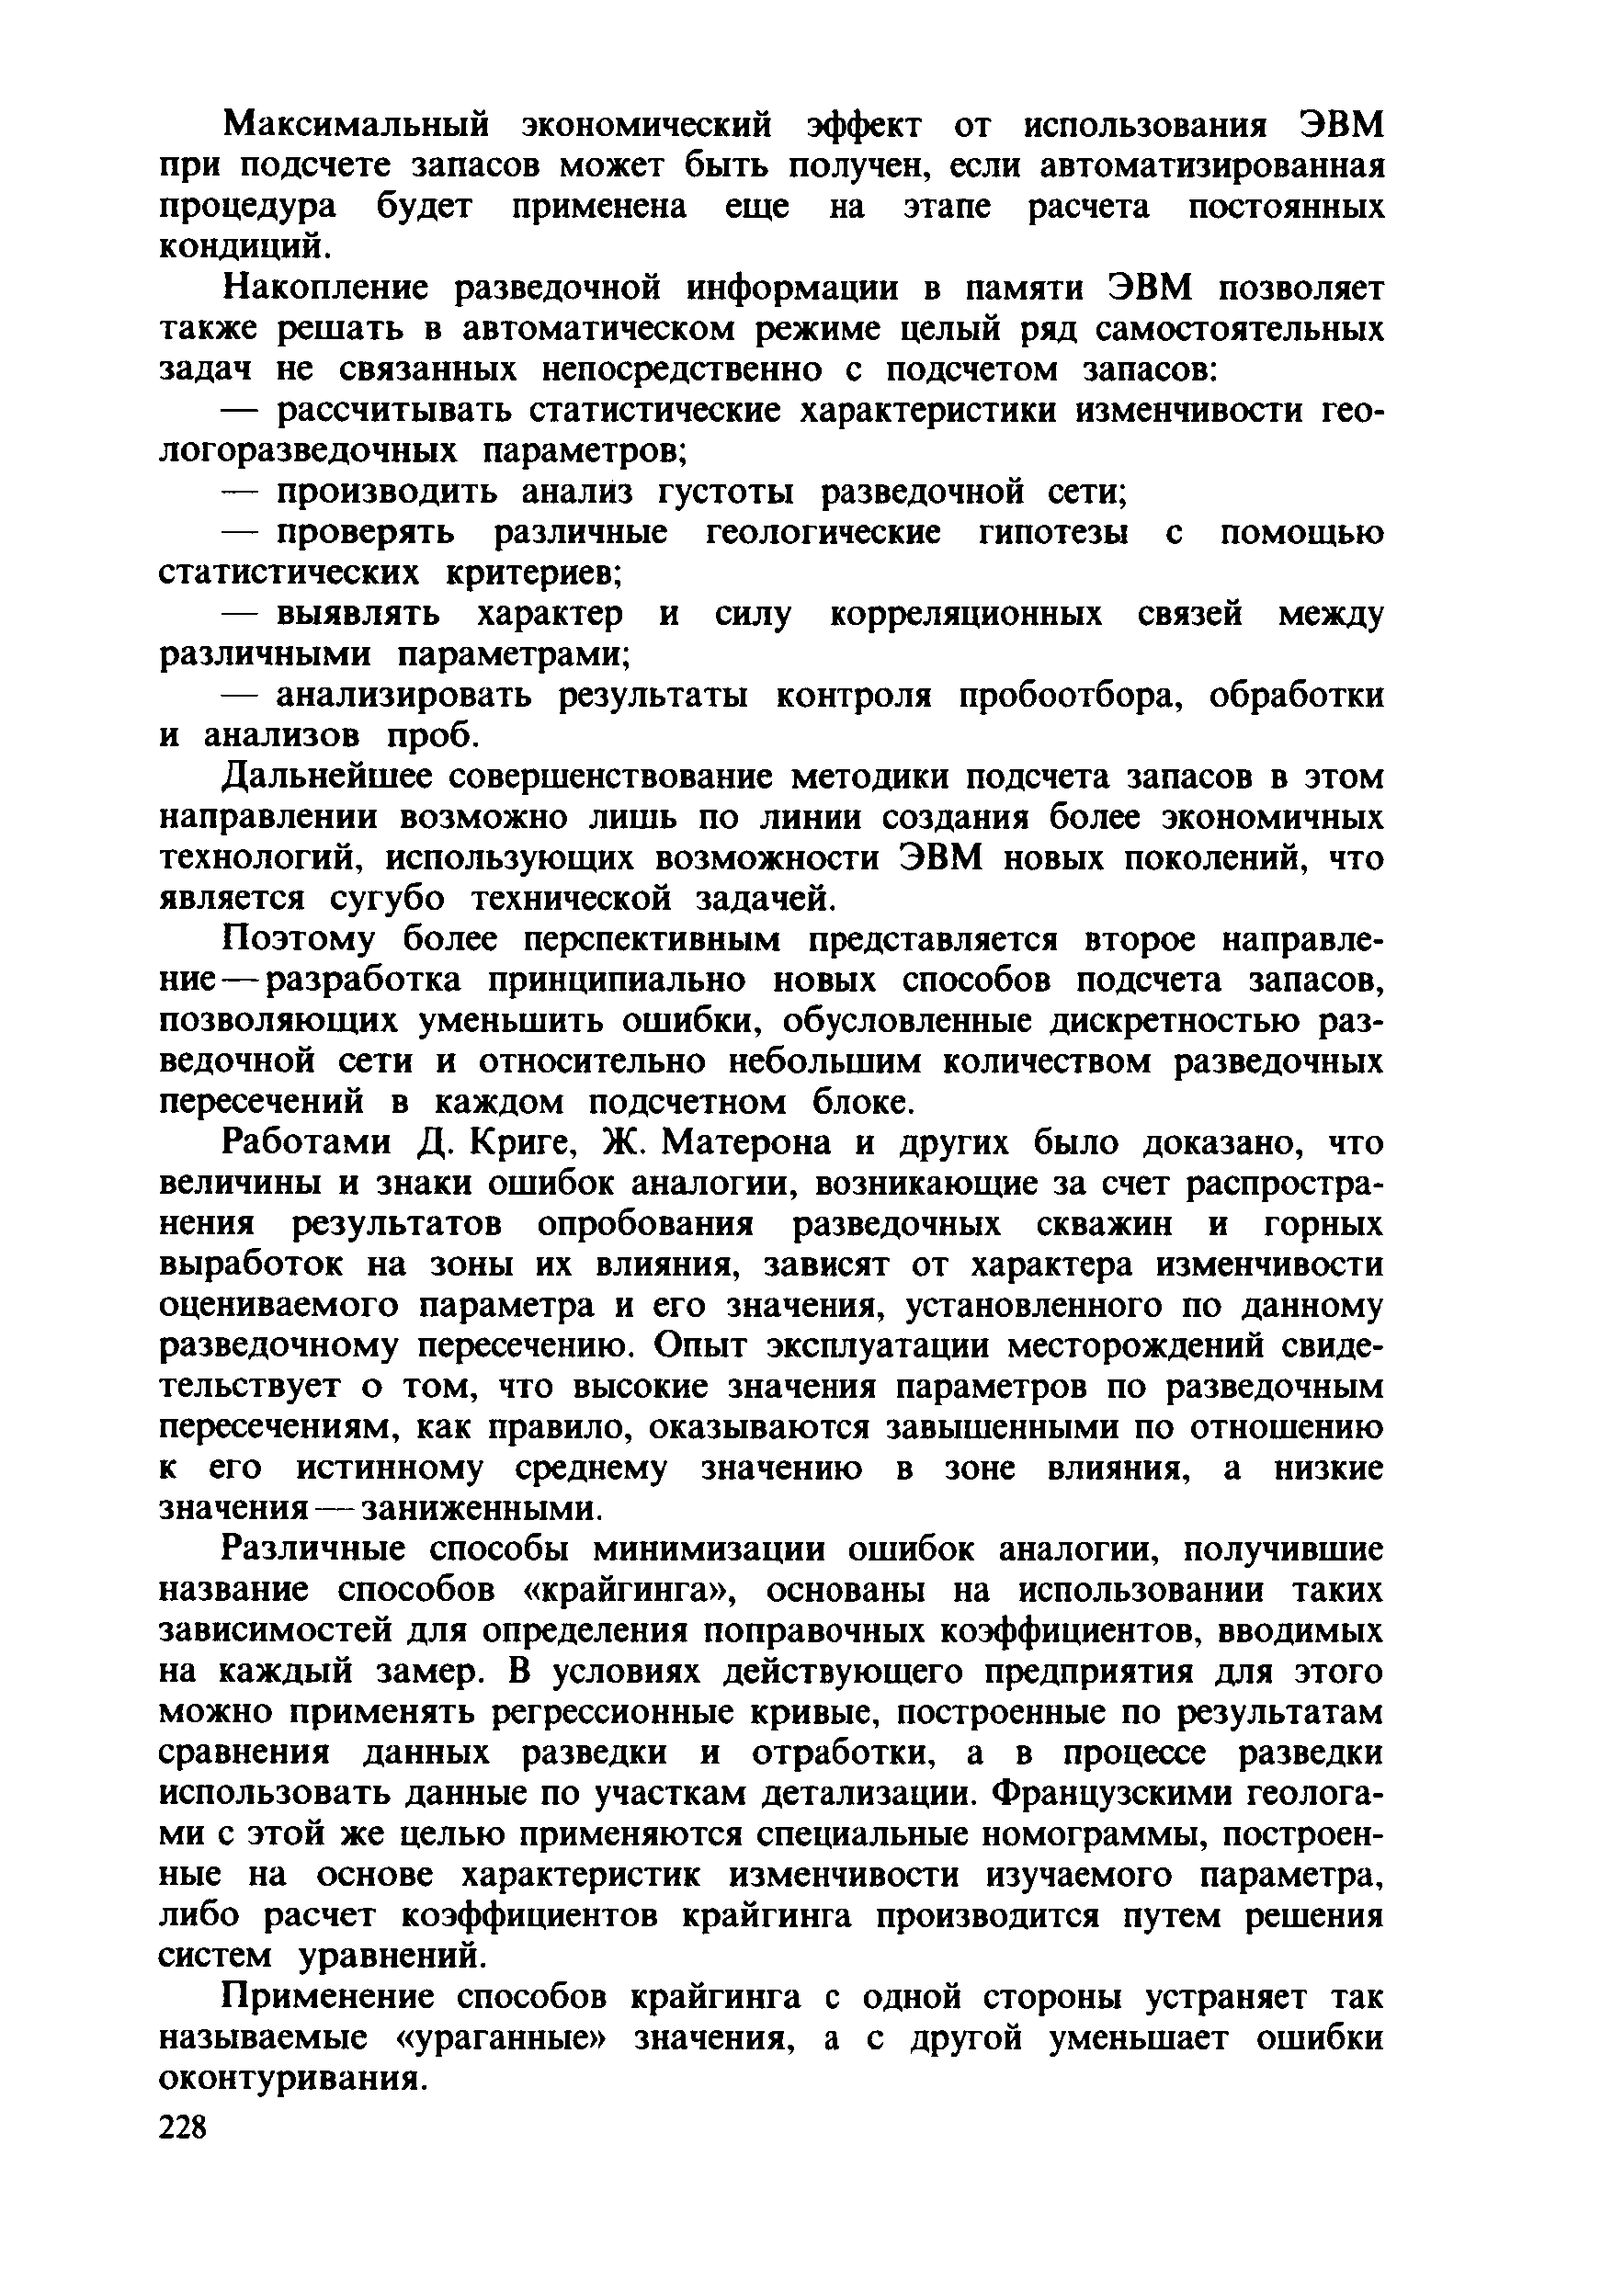
Максимальный экономический эффект от использования ЭВМ при подсчете запасов может быть получен, если автоматизированная процедура будет применена еще на этапе расчета постоянных кондиций.
Накопление разведочной информации в памяти ЭВМ позволяет также решать в автоматическом режиме целый ряд самостоятельных задач не связанных непосредственно с подсчетом запасов:
- рассчитывать статистические характеристики изменчивости гео­ логоразведочных параметров;
- производить анализ густоты разведочной сети;
- проверять различные геологические гипотезы с помощью статистических критериев;
- выявлять характер и силу корреляционных связей между различными параметрами;
- анализировать результаты контроля пробоотбора, обработки и анализов проб.
Дальнейшее совершенствование методики подсчета запасов в этом направлении возможно лишь по линии создания более экономичных технологий, использующих возможности ЭВМ новых поколений, что является сугубо технической задачей.
Поэтому более перспективным представляется второе направле­ ние— разработка принципиально новых способов подсчета запасов, позволяющих уменьшить ошибки, обусловленные дискретностью раз­ ведочной сети и относительно небольшим количеством разведочных пересечений в каждом подсчетном блоке.
Работами Д. Криге, Ж. Матерона и других было доказано, что величины и знаки ошибок аналогии, возникающие за счет распростра­ нения результатов опробования разведочных скважин и горных выработок на зоны их влияния, зависят от характера изменчивости оцениваемого параметра и его значения, установленного по данному разведочному пересечению. Опыт эксплуатации месторождений свиде­ тельствует о том, что высокие значения параметров по разведочным пересечениям, как правило, оказываются завышенными по отношению к его истинному среднему значению в зоне влияния, а низкие значения — заниженными.
Различные способы минимизации ошибок аналогии, получившие название способов «крайгинга», основаны на использовании таких зависимостей для определения поправочных коэффициентов, вводимых на каждый замер. В условиях действующего предприятия для этого можно применять регрессионные кривые, построенные по результатам сравнения данных разведки и отработки, а в процессе разведки использовать данные по участкам детализации. Французскими геолога­ ми с этой же целью применяются специальные номограммы, построен­ ные на основе характеристик изменчивости изучаемого параметра, либо расчет коэффициентов крайгинга производится путем решения систем уравнений.
Применение способов крайгинга с одной стороны устраняет так называемые «ураганные» значения, а с другой уменьшает ошибки оконтуривания.

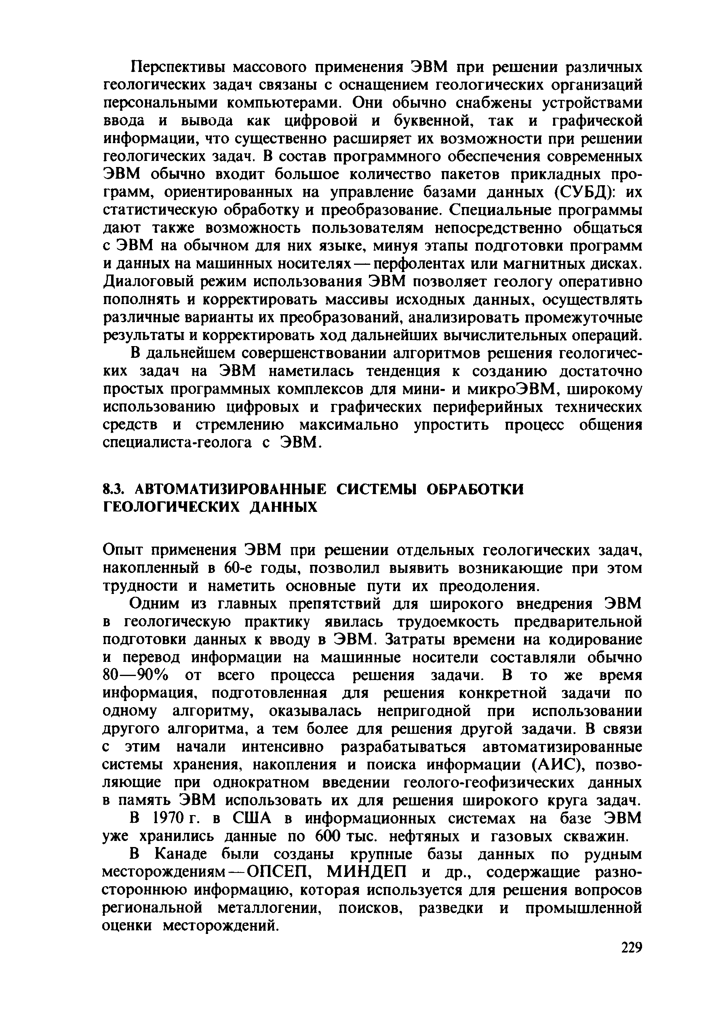
Перспективы массового применения ЭВМ при решении различных геологических задач связаны с оснащением геологических организаций персональными компьютерами. Они обычно снабжены устройствами ввода и вывода как цифровой и буквенной, так и графической информации, что существенно расширяет их возможности при решении геологических задач. В состав программного обеспечения современных ЭВМ обычно входит большое количество пакетов прикладных про­ грамм, ориентированных на управление базами данных (СУБД): их статистическую обработку и преобразование. Специальные программы дают также возможность пользователям непосредственно общаться с ЭВМ на обычном для них языке, минуя этапы подготовки программ и данных на машинных носителях— перфолентах или магнитных дисках. Диалоговый режим использования ЭВМ позволяет геологу оперативно пополнять и корректировать массивы исходных данных, осуществлять различные варианты их преобразований, анализировать промежуточные результаты и корректировать ход дальнейших вычислительных операций. В дальнейшем совершенствовании алгоритмов решения геологичес­ ких задач на ЭВМ наметилась тенденция к созданию достаточно простых программных комплексов для мини- и микроЭВМ, широкому использованию цифровых и графических периферийных технических средств и стремлению максимально упростить процесс общения
специалиста-геолога с ЭВМ.

  - АВТОМАТИЗИРОВАННЫЕ СИСТЕМЫ ОБРАБОТКИ ГЕОЛОГИЧЕСКИХ ДАННЫХ

Опыт применения ЭВМ при решении отдельных геологических задач, накопленный в 60-е годы, позволил выявить возникающие при этом трудности и наметить основные пути их преодоления.
Одним из главных препятствий для широкого внедрения ЭВМ в геологическую практику явилась трудоемкость предварительной подготовки данных к вводу в ЭВМ. Затраты времени на кодирование и перевод информации на машинные носители составляли обычно 80— 90% от всего процесса решения задачи. В то же время информация, подготовленная для решения конкретной задачи по одному алгоритму, оказывалась непригодной при использовании другого алгоритма, а тем более для решения другой задачи. В связи с этим начали интенсивно разрабатываться автоматизированные системы хранения, накопления и поиска информации (АИС), позво­ ляющие при однократном введении геолого-геофизических данных в память ЭВМ использовать их для решения широкого круга задач.
В 1970 г. в США в информационных системах на базе ЭВМ уже хранились данные по 600 тыс. нефтяных и газовых скважин.
В Канаде были созданы крупные базы данных по рудным месторождениям— ОПСЕП, М ИНДЕП и др., содержащие разно­ стороннюю информацию, которая используется для решения вопросов региональной металлогении, поисков, разведки и промышленной оценки месторождений.

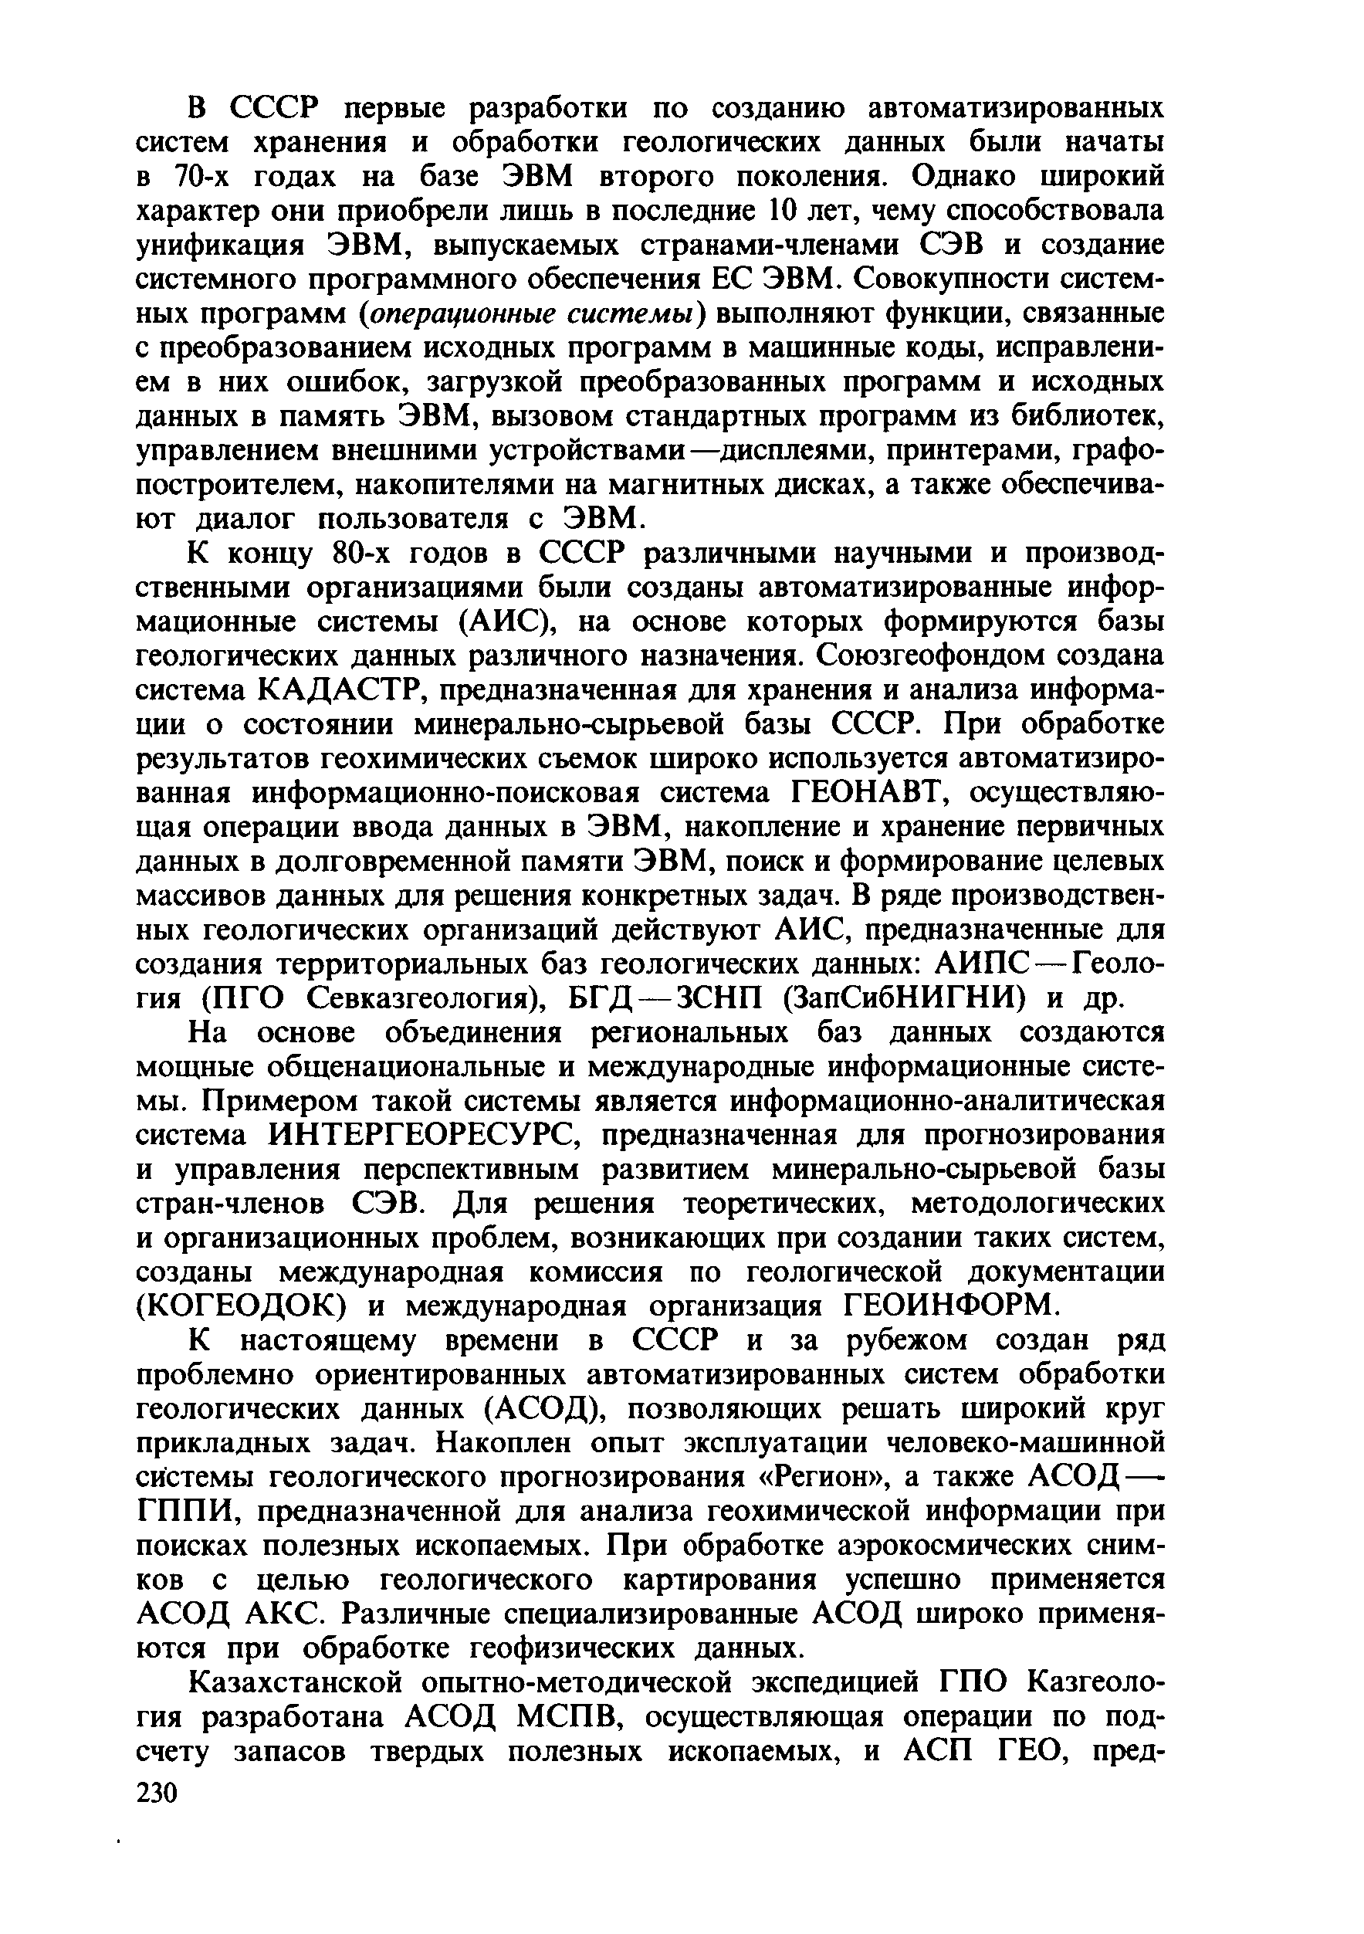
В СССР первые разработки по созданию автоматизированных систем хранения и обработки геологических данных были начаты в 70-х годах на базе ЭВМ второго поколения. Однако широкий характер они приобрели лишь в последние 10 лет, чему способствовала унификация ЭВМ, выпускаемых странами-членами СЭВ и создание системного программного обеспечения ЕС ЭВМ. Совокупности систем­ ных программ (операционные системы) выполняют функции, связанные с преобразованием исходных программ в машинные коды, исправлени­ ем в них ошибок, загрузкой преобразованных программ и исходных данных в память ЭВМ, вызовом стандартных программ из библиотек, управлением внешними устройствами—дисплеями, принтерами, графо­ построителем, накопителями на магнитных дисках, а также обеспечива­ ют диалог пользователя с ЭВМ.
К концу 80-х годов в СССР различными научными и производ­
ственными организациями были созданы автоматизированные инфор­ мационные системы (АИС), на основе которых формируются базы геологических данных различного назначения. Союзгеофондом создана система КАДАСТР, предназначенная для хранения и анализа информа­ ции о состоянии минерально-сырьевой базы СССР. При обработке результатов геохимических съемок широко используется автоматизиро­ ванная информационно-поисковая система ГЕОНАВТ, осуществляю­ щая операции ввода данных в ЭВМ, накопление и хранение первичных данных в долговременной памяти ЭВМ, поиск и формирование целевых массивов данных для решения конкретных задач. В ряде производствен­ ных геологических организаций действуют АИС, предназначенные для создания территориальных баз геологических данных: АИПС— Геоло­ гия (ПГО Севказгеология), БГД — ЗСНП (ЗапСибНИГНИ) и др.
На основе объединения региональных баз данных создаются мощные общенациональные и международные информационные систе­ мы. Примером такой системы является информационно-аналитическая система ИНТЕРГЕОРЕСУРС, предназначенная для прогнозирования и управления перспективным развитием минерально-сырьевой базы стран-членов СЭВ. Для решения теоретических, методологических и организационных проблем, возникающих при создании таких систем, созданы международная комиссия по геологической документации (КОГЕОДОК) и международная организация ГЕОИНФОРМ.
К настоящему времени в СССР и за рубежом создан ряд проблемно ориентированных автоматизированных систем обработки геологических данных (АСОД), позволяющих решать широкий круг прикладных задач. Накоплен опыт эксплуатации человеко-машинной системы геологического прогнозирования «Регион», а также АСОД—- ГППИ, предназначенной для анализа геохимической информации при поисках полезных ископаемых. При обработке аэрокосмических сним­ ков с целью геологического картирования успешно применяется АСОД АКС. Различные специализированные АСОД широко применя­ ются при обработке геофизических данных.
Казахстанской опытно-методической экспедицией ГПО Казгеоло- гия разработана АСОД МСПВ, осуществляющая операции по под­ счету запасов твердых полезных ископаемых, и АСП ГЕО, пред-
230

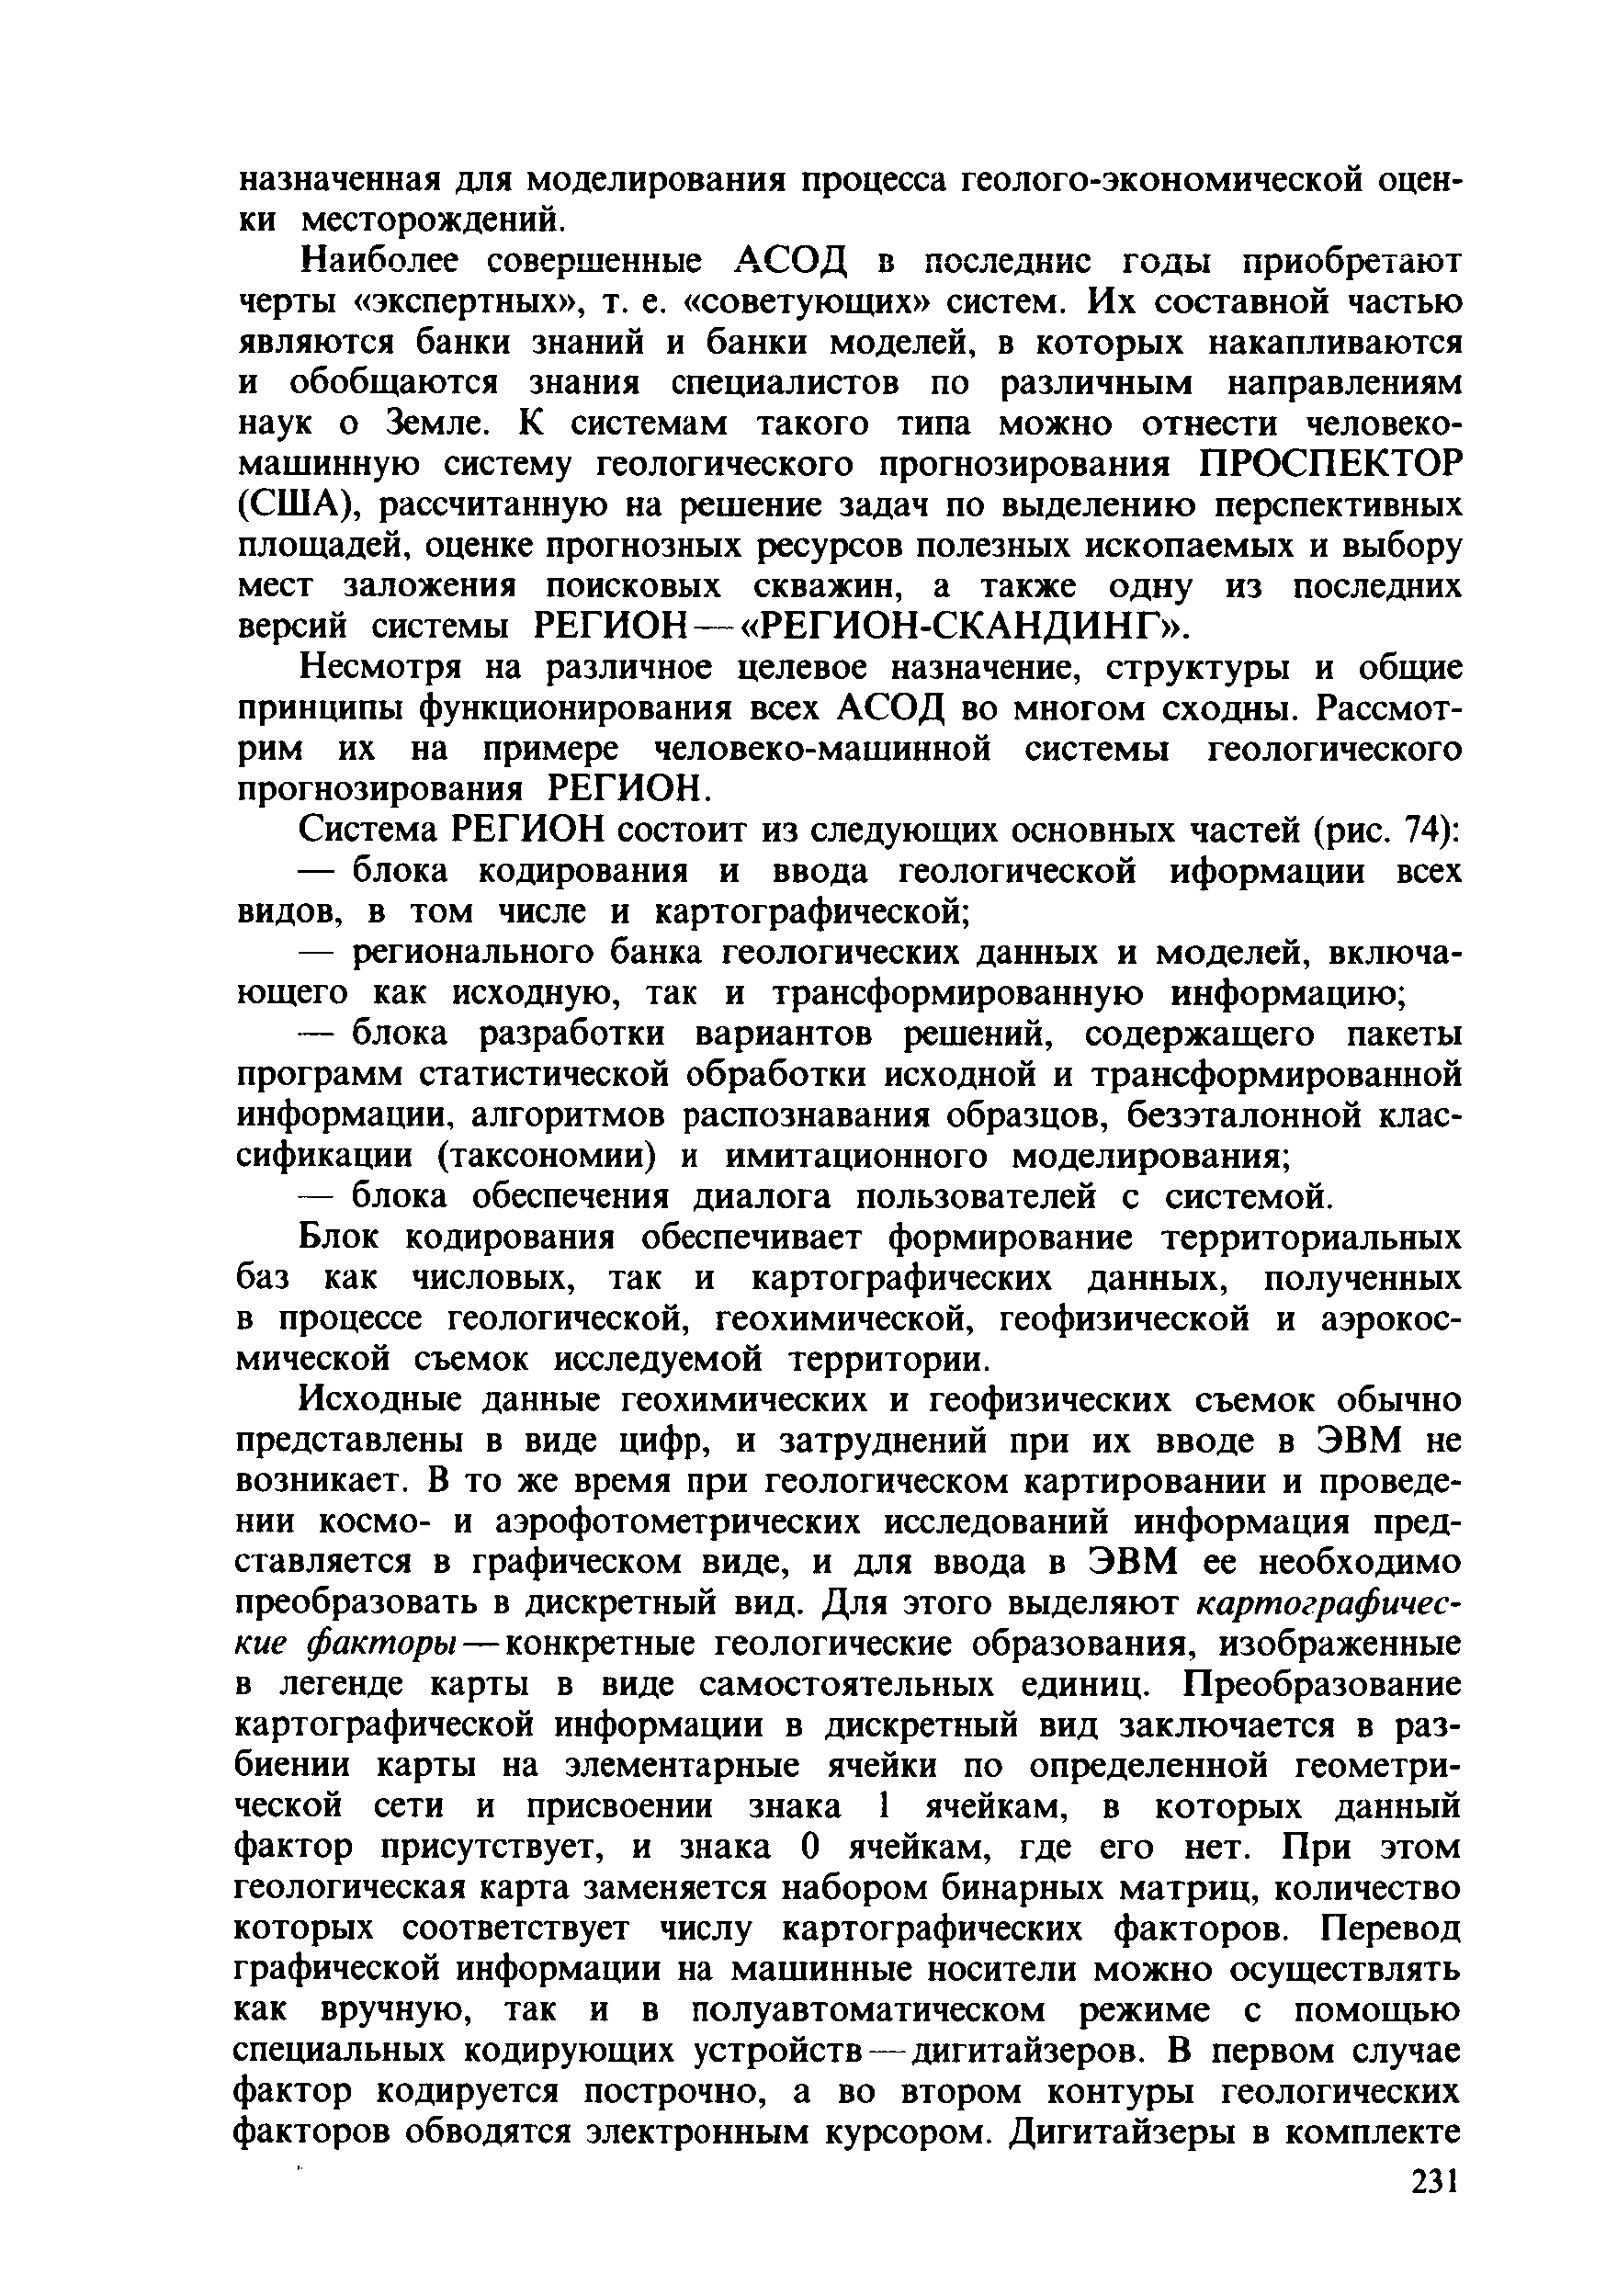
назначенная для моделирования процесса геолого-экономической оцен­ ки месторождений.
Наиболее совершенные АСОД в последние годы приобретают черты «экспертных», т. е. «советующих» систем. Их составной частью являются банки знаний и банки моделей, в которых накапливаются и обобщаются знания специалистов по различным направлениям наук о Земле. К системам такого типа можно отнести человеко- машинную систему геологического прогнозирования ПРОСПЕКТОР (США), рассчитанную на решение задач по выделению перспективных площадей, оценке прогнозных ресурсов полезных ископаемых и выбору мест заложения поисковых скважин, а также одну из последних версий системы РЕГИОН— «РЕГИОН-СКАНДИНГ».
Несмотря на различное целевое назначение, структуры и общие принципы функционирования всех АСОД во многом сходны. Рассмот­ рим их на примере человеко-машинной системы геологического прогнозирования РЕГИОН.
Система РЕГИОН состоит из следующих основных частей (рис. 74):
- блока кодирования и ввода геологической иформации всех видов, в том числе и картографической;
- регионального банка геологических данных и моделей, включа­ ющего как исходную, так и трансформированную информацию;
- блока разработки вариантов решений, содержащего пакеты программ статистической обработки исходной и трансформированной информации, алгоритмов распознавания образцов, безэталонной клас­ сификации (таксономии) и имитационного моделирования;
- блока обеспечения диалога пользователей с системой.
Блок кодирования обеспечивает формирование территориальных баз как числовых, так и картографических данных, полученных в процессе геологической, геохимической, геофизической и аэрокос­ мической съемок исследуемой территории.
Исходные данные геохимических и геофизических съемок обычно представлены в виде цифр, и затруднений при их вводе в ЭВМ не возникает. В то же время при геологическом картировании и проведе­ нии космо- и аэрофотометрических исследований информация пред­ ставляется в графическом виде, и для ввода в ЭВМ ее необходимо преобразовать в дискретный вид. Для этого выделяют картографичес­ кие факторы— конкретные геологические образования, изображенные в легенде карты в виде самостоятельных единиц. Преобразование картографической информации в дискретный вид заключается в раз­ биении карты на элементарные ячейки по определенной геометри­ ческой сети и присвоении знака 1 ячейкам, в которых данный фактор присутствует, и знака 0 ячейкам, где его нет. При этом геологическая карта заменяется набором бинарных матриц, количество которых соответствует числу картографических факторов. Перевод графической информации на машинные носители можно осуществлять как вручную, так и в полуавтоматическом режиме с помощью специальных кодирующих устройств— дигитайзеров. В первом случае фактор кодируется построчно, а во втором контуры геологических факторов обводятся электронным курсором. Дигитайзеры в комплекте

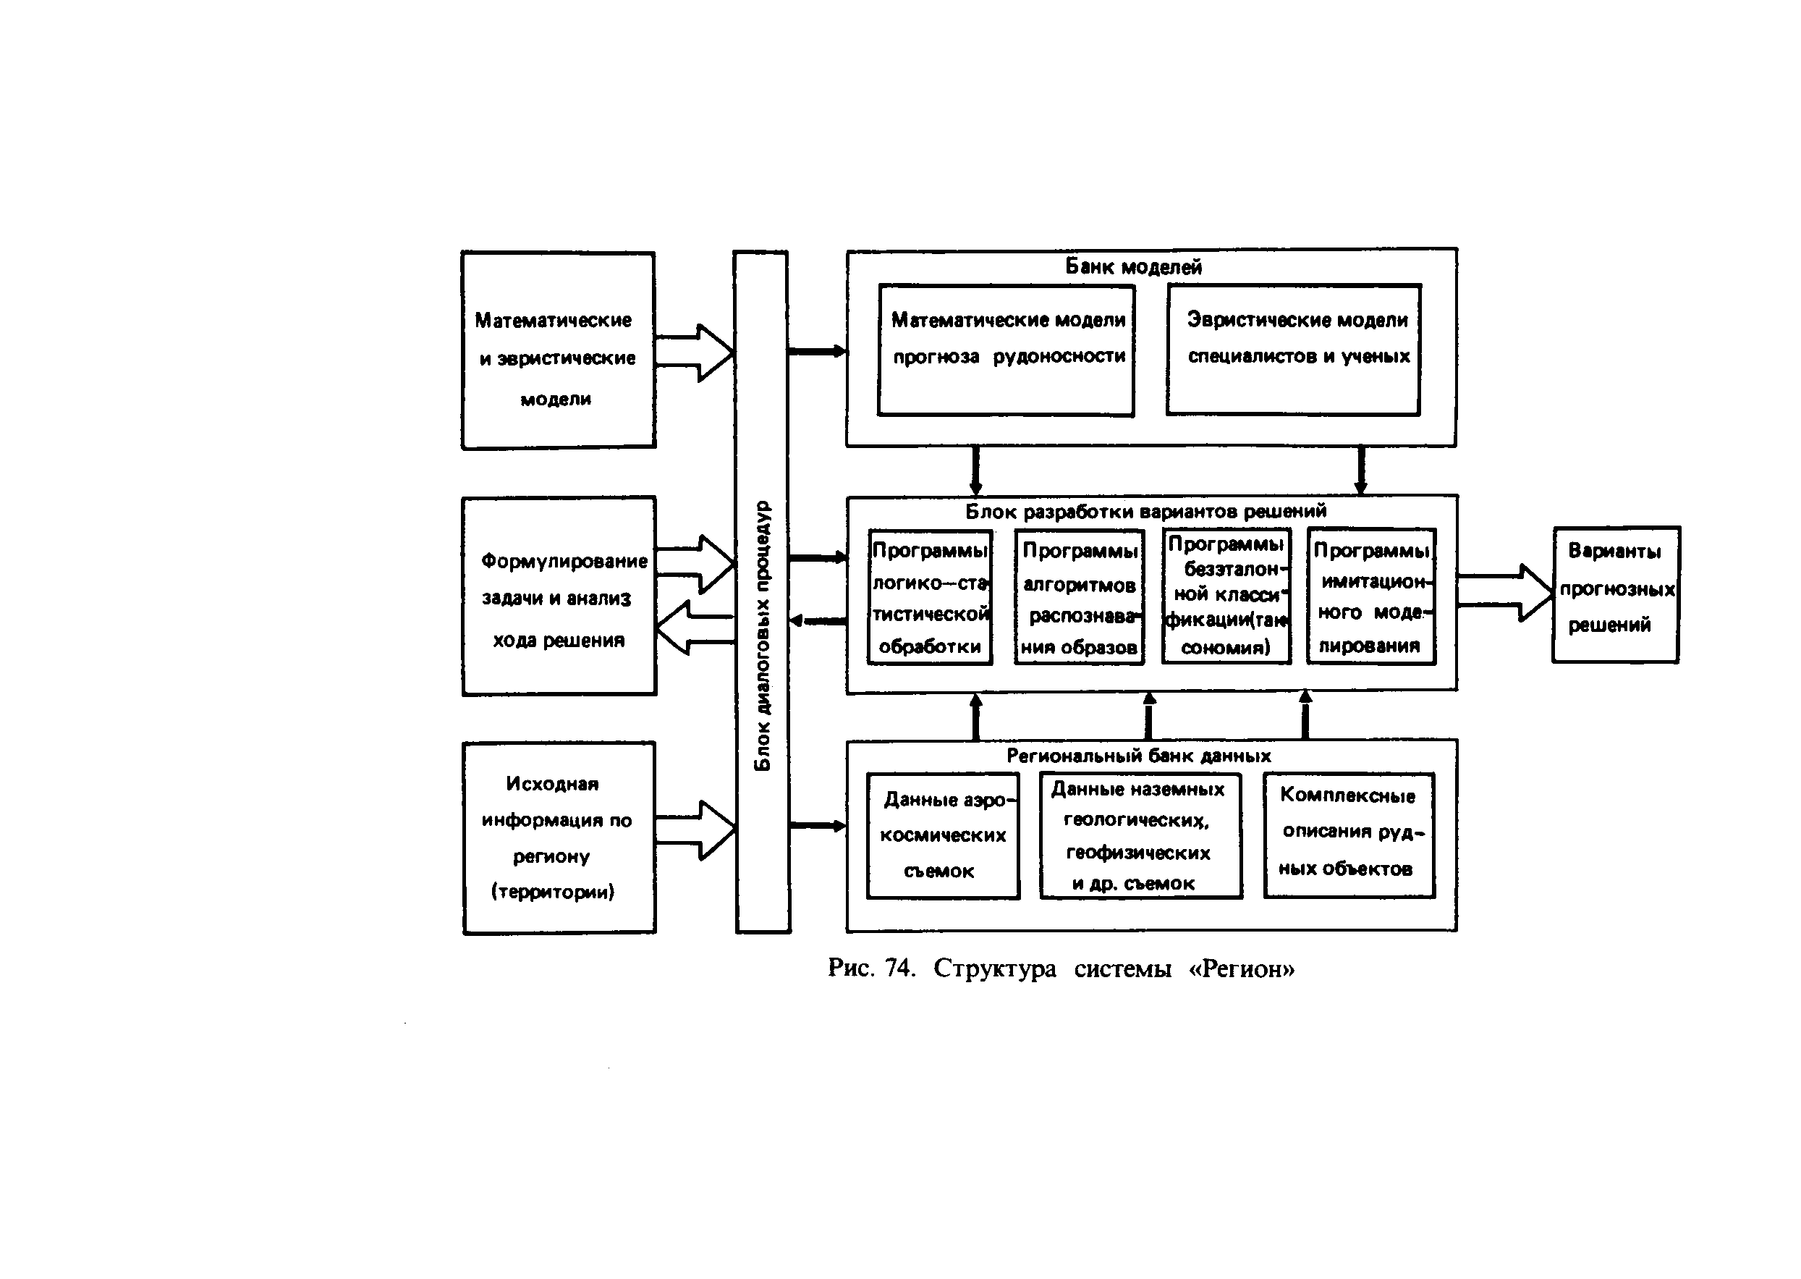

Банк моделей

системы
О8
и си
ан
и
о
сяи

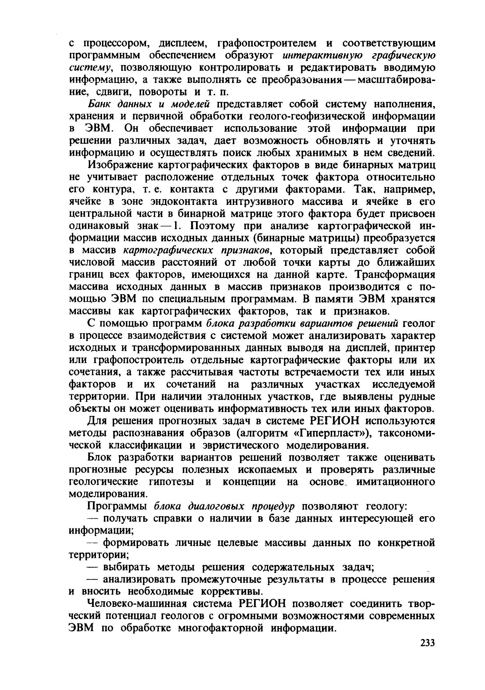
с процессором, дисплеем, графопостроителем и соответствующим программным обеспечением образуют интерактивную графическую систему, позволяющую контролировать и редактировать вводимую информацию, а также выполнять се преобразования — масштабирова­ ние, сдвиги, повороты и т. п.
Банк данных и моделей представляет собой систему наполнения, хранения и первичной обработки геолого-геофизической информации в ЭВМ. Он обеспечивает использование этой информации при решении различных задач, дает возможность обновлять и уточнять информацию и осуществлять поиск любых хранимых в нем сведений.
Изображение картографических факторов в виде бинарных матриц не учитывает расположение отдельных точек фактора относительно его контура, т. е. контакта с другими факторами. Так, например, ячейке в зоне эндоконтакта интрузивного массива и ячейке в его центральной части в бинарной матрице этого фактора будет присвоен одинаковый знак — 1. Поэтому при анализе картографической ин­ формации массив исходных данных (бинарные матрицы) преобразуется в массив картографических признаков, который представляет собой числовой массив расстояний от любой точки карты до ближайших границ всех факторов, имеющихся на данной карте. Трансформация массива исходных данных в массив признаков производится с по­ мощью ЭВМ по специальным программам. В памяти ЭВМ хранятся массивы как картографических факторов, так и признаков.
С помощью программ блока разработки вариантов решений геолог в процессе взаимодействия с системой может анализировать характер исходных и трансформированных данных выводя на дисплей, принтер или графопостроитель отдельные картографические факторы или их сочетания, а также рассчитывая частоты встречаемости тех или иных факторов и их сочетаний на различных участках исследуемой территории. При наличии эталонных участков, где выявлены рудные объекты он может оценивать информативность тех или иных факторов. Для решения прогнозных задач в системе РЕГИОН используются методы распознавания образов (алгоритм «Гиперпласт»), таксономи­
ческой классификации и эвристического моделирования.
Блок разработки вариантов решений позволяет также оценивать прогнозные ресурсы полезных ископаемых и проверять различные геологические гипотезы и концепции на основе, имитационного моделирования.
Программы блока диалоговых процедур позволяют геологу:
- получать справки о наличии в базе данных интересующей его информации;
- формировать личные целевые массивы данных по конкретной территории;
- выбирать методы решения содержательных задач;
- анализировать промежуточные результаты в процессе решения и вносить необходимые коррективы.
Человеко-машинная система РЕГИОН позволяет соединить твор­ ческий потенциал геологов с огромными возможностями современных ЭВМ по обработке многофакторной информации.

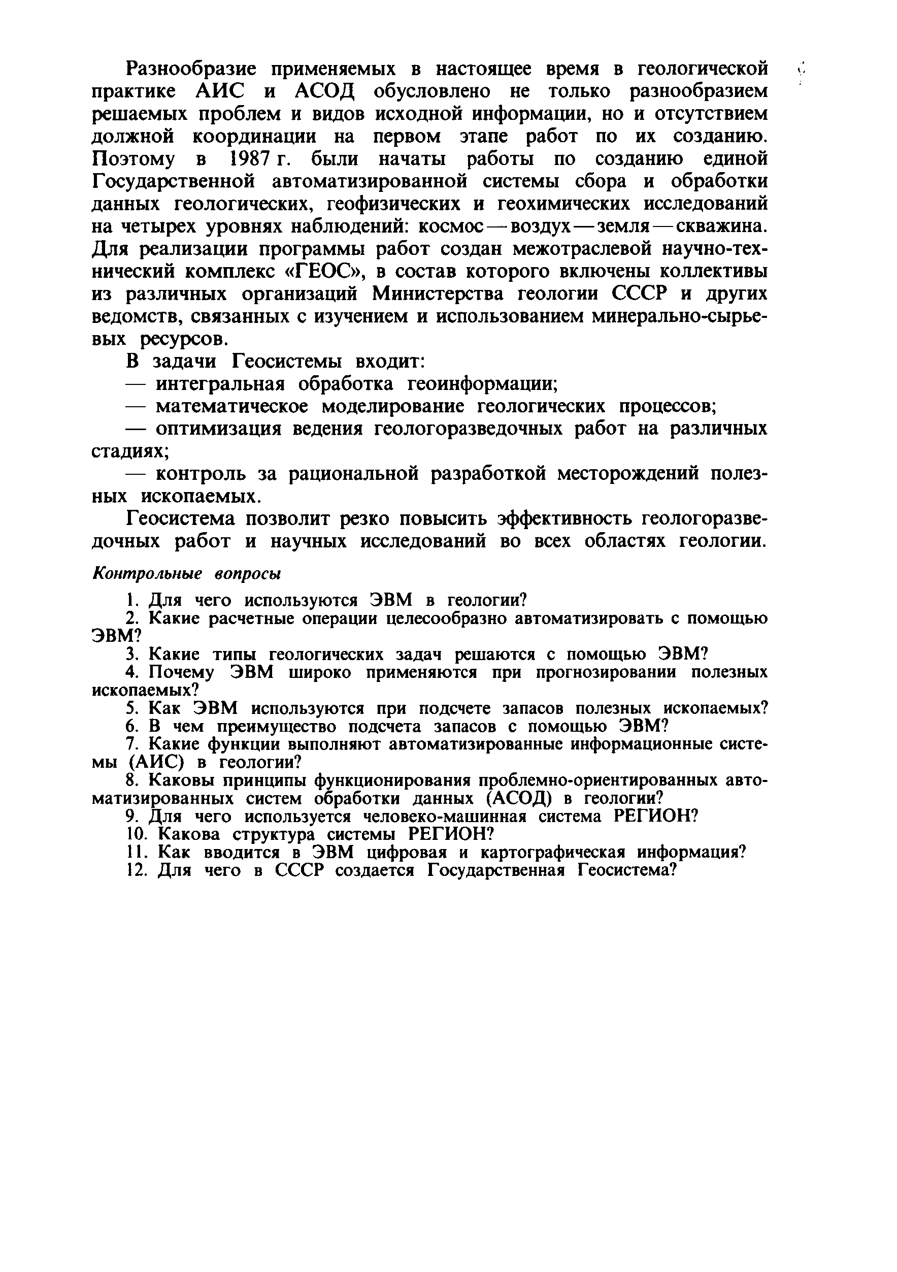
Разнообразие применяемых в настоящее время в геологической практике АИС и АСОД обусловлено не только разнообразием решаемых проблем и видов исходной информации, но и отсутствием должной координации на первом этапе работ по их созданию. Поэтому в 1987 г. были начаты работы по созданию единой Государственной автоматизированной системы сбора и обработки данных геологических, геофизических и геохимических исследований на четырех уровнях наблюдений: космос— воздух— земля— скважина. Для реализации программы работ создан межотраслевой научно-тех- нический комплекс «ГЕОС», в состав которого включены коллективы из различных организаций Министерства геологии СССР и других ведомств, связанных с изучением и использованием минерально-сырье­ вых ресурсов.
В задачи Геосистемы входит:
- интегральная обработка геоинформации;
- математическое моделирование геологических процессов;
- оптимизация ведения геологоразведочных работ на различных стадиях;
- контроль за рациональной разработкой месторождений полез­ ных ископаемых.
Геосистема позволит резко повысить эффективность геологоразве­ дочных работ и научных исследований во всех областях геологии.
Контрольные вопросы
    - Для чего используются ЭВМ в геологии?
    - Какие расчетные операции целесообразно автоматизировать с помощью ЭВМ?
    - Какие типы геологических задач решаются с помощью ЭВМ?
    - Почему ЭВМ широко применяются при прогнозировании полезных ископаемых?
    - Как ЭВМ используются при подсчете запасов полезных ископаемых?
    - В чем преимущество подсчета запасов с помощью ЭВМ?
    - Какие функции выполняют автоматизированные информационные систе­ мы (АИС) в геологии?
    - Каковы принципы функционирования проблемно-ориентированных авто­ матизированных систем обработки данных (АСОД) в геологии?
    - Для чего используется человеко-машинная система РЕГИОН?
    - Какова структура системы РЕГИОН?
    - Как вводится в ЭВМ цифровая и картографическая информация?
    - Для чего в СССР создается Государственная Геосистема?

